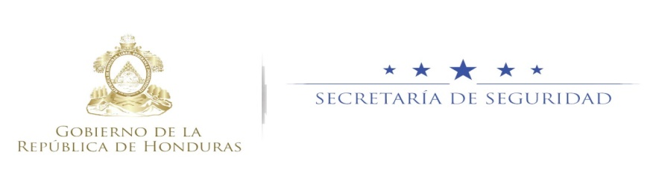

SECRETARÍA DE ESTADO EN EL DESPACHO DE SEGURIDAD
ENMIENDA No. 1
CONTRATACIÓN DIRECTA NO. CNSV-SEDS-CD-GA-2021-22

La Secretaría de Estado en el Despacho de Seguridad, por este medio comunica a las empresas que tienen interés en participar en la Contratación Directa No. CNSV-SEDS-CD-GA-2021-22, para la “ADQUISICIÓN DE AIRES ACONDICIONADOS PARA EL CENTRO DE CERTIFICACIÓN DE CONDUCTORES (DNVT), DEPARTAMENTO DE CHOLUTECA”, la siguiente Enmienda realizada al Documento de Contratación:

ENMIENDA No. 1

- La sección I – Contratante, se modifica, por tanto, se leerá así:
El Consejo Nacional de Seguridad Vial (CNSV), a través de la Secretaría de Estado en el Despacho de Seguridad/Policía Nacional de Honduras – en adelante EL CONTRATANTE – promueve entre las empresas que tengan el interés de participar en el proceso de Contratación Directa No. CNSV-SEDS-CD-GA-2021-26, que tiene por objeto la “ADQUISICIÓN DE AIRES ACONDICIONADOS PARA EL CENTRO DE CERTIFICACIÓN DE CONDUCTORES (DNVT), DEPARTAMENTO DE CHOLUTECA”.

Por tanto, a partir de la fecha el proceso ya no es el numero No. CNSV-SEDS-CD-GA-2021-22, en su lugar será No. CNSV-SEDS-CD-GA-2021-26. (tomar en cuenta al momento de la apertura).

Esta Enmienda forma parte del Documento de Contratación.

El Ocotal, Francisco Morazán, 17 de septiembre de 2021.

SECRETARÍA DE SEGURIDAD

